Центр дополнительного образования детей «Молодые таланты»
Организация отдыха детей в летнем оздоровительном лагере с дневным пребыванием
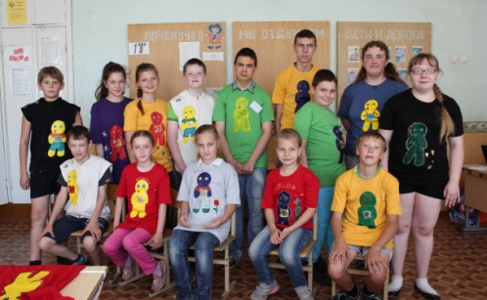
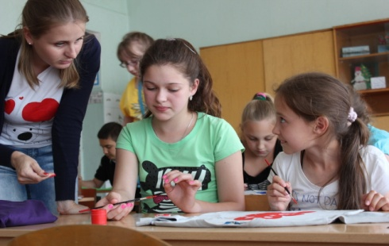
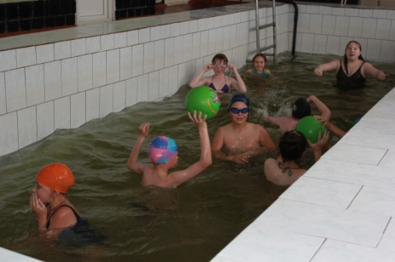
«Юный журналист»

Благодаря поддержке Правительства Ярославской области на базе ЦДОД «Молодые таланты» стало возможным реализовать общественно значимый проект социальной реабилитации для детей с ограниченными возможностями здоровья в рамках работы летнего оздоровительного лагеря «Юный журналист» с 29 мая по 24 июня 2013 года.
Руководство и педагоги Центра поставили для себя важную цель: создать благоприятные условия для творческого и интеллектуального роста, непрерывного саморазвития, укрепления психического и эмоционального здоровья детей с ограниченными возможностями здоровья в различных видах социальной и личностно-значимой деятельности.
Для достижения цели реализованы мероприятия различной направленности:
- Кружковая работа. Ее специфику определил профиль лагеря и заданная цель. Большая часть занятий была проведена в кружках «Юный журналист» и «Студия художественного слова». Дети учились правильно формулировать свои мысли, грамотно разговаривать, нарабатывали умение составлять вопросы для интервью, интересно и четко передавать мысль собеседника, показывать свое отношение к теме. Подготовлен ряд статей для очередного выпуска журнала «Yang журналист», а также собран фото отчет о жизни лагеря. Все участники смены попробовали себя в роли фоторепортеров, кропотливо фиксирующих мгновения радости, удивления, новых открытий. В рамках кружка «Психология» прошли социально-психологические тренинги, а на занятиях кружка «Бисеринке» дети создали своими руками подарки-сувениры родным и близким.
- Спортивно-оздоровительные мероприятия. Проведены занятия в бассейне и в спортивном зале ЦДОД «Молодые таланты».
- Проектная деятельность. Разработано и реализовано несколько совместных творческих проектов детей-инвалидов и здоровых детей, что стало важным социально-психологическим опытом в социализации участников смены. Отметим два наиболее ярких и запоминающихся. Совместными усилиями ребята разработали логотип отряда и нанесли его на футболки специальными красками. У каждого участника получился свой неповторимый человечек-фотограф, улыбающийся всем возможным трудностям и невзгодам. Умение работать в команде стало основополагающей составляющей и для другого проекта – съемок фильма. Ребята придумали идею, распределили обязанности по режиссуре, операторской работе, монтажу, выбрали место съемок, самостоятельно поставили хореографический номер. Фильм находится в стадии технической обработки.
- Культурно-массовые мероприятия. Программа лагеря включила в себя посещение кинотеатра, драматического и кукольного театров, просветительско-мемориального комплекса «Нобели и нобелевское движение», интерактивных занятий в Рыбинском государственном историко-архитектурном и художественном музее-заповеднике, а также проведение праздника открытия и закрытия лагеря.
Несомненно, полученные детьми умения и навыки индивидуальной и коллективной творческой и трудовой деятельности, самоуправления, социальной активности позволят всем участникам смены более уверенно чувствовать себя в социуме.
